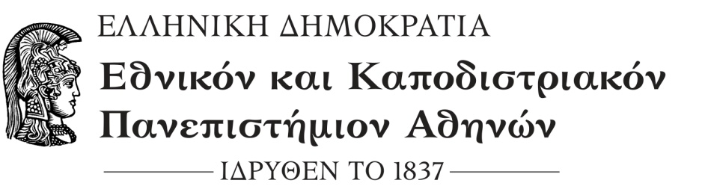
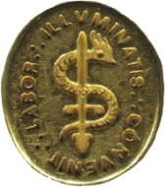 | ΣΧΟΛΗ ΟΙΚΟΝΟΜΙΚΩΝ ΚΑΙ ΠΟΛΙΤΙΚΩΝ ΕΠΙΣΤΗΜΩΝ  ΤΜΗΜΑ ΤΟΥΡΚΙΚΩΝ ΣΠΟΥΔΩΝ ΚΑΙ ΣΥΓΧΡΟΝΩΝ ΑΣΙΑΤΙΚΩΝ ΣΠΟΥΔΩΝ  ΠΡΟΓΡΑΜΜΑ ΜΕΤΑΠΤΥΧΙΑΚΩΝ ΣΠΟΥΔΩΝ  Γεωπολιτική Ανάλυση, Γεωστρατηγική Σύνθεση και Σπουδές Άμυνας και Διεθνούς Ασφάλειας
4^{ος} κύκλος
Προγράμματος Μεταπτυχιακών Σπουδών

«Γεωπολιτική Ανάλυση, Γεωστρατηγική Σύνθεση
και Σπουδές Άμυνας και Διεθνούς Ασφάλειας»

Το Τμήμα Τουρκικών Σπουδών και Σύγχρονων Ασιατικών Σπουδών του Πανεπιστημίου Αθηνών διοργανώνει τον τέταρτο κύκλο σπουδών (ακαδημαϊκά έτη 2018-2019 και 2019-2020) του Προγράμματος Μεταπτυχιακών Σπουδών με τίτλο «Γεωπολιτική Ανάλυση, Γεωστρατηγική Σύνθεση και Σπουδές Άμυνας και Διεθνούς Ασφάλειας».

Στο τέταρτο κύκλο σπουδών (ακαδημαϊκό έτος 2017-2018), στο ΠΜΣ θα εισαχθούν έως τριάντα (30) φοιτητές, κατόπιν εξετάσεων. Η διάρκεια του Προγράμματος είναι τρία (3) εξάμηνα. Η επιτυχής ολοκλήρωση των σχετικών υποχρεώσεων οδηγεί στην απόκτηση Μεταπτυχιακού Διπλώματος Ειδίκευσης.

Οι ενδιαφερόμενοι καλούνται να υποβάλουν τα δικαιολογητικά τους, μέχρι την Τρίτη 25 Σεπτεμβρίου 2018 και ώρα 12.00 μ.μ.

Το Πρόγραμμα λειτουργεί από το ακαδημαϊκό έτος 2015-2016. Ακολουθώντας τα αντίστοιχα διεθνή πρότυπα μεταπτυχιακών προγραμμάτων, στοχεύει στην ανάπτυξη και την παροχή εξειδικευμένης επιστημονικής γνώσης και κατάρτισης στα πεδία της γεωπολιτικής ανάλυσης, της γεωστρατηγικής σύνθεσης, της άμυνας και της διεθνούς ασφάλειας, και σε συναφή με αυτά επιστημονικά πεδία, αυτοδυνάμως ή σε συνεργασία με επιστημονικούς και ερευνητικούς φορείς με αντίστοιχο αντικείμενο, στο πλαίσιο των εκπαιδευτικών και ερευνητικών δραστηριοτήτων του.

Οι ενδιαφερόμενοι μπορούν να βρουν τη σχετική Προκήρυξη και περισσότερες πληροφορίες στην ιστοσελίδα του Τμήματος www.turkmas.uoa.gr ή να επικοινωνήσουν με τη Γραμματεία Μεταπτυχιακών Σπουδών (Καπλανών 6, 10680 Αθήνα, τηλ. (+30) 2103689575 - 2103689579, κ. Δήμητρα Πάππου ή κ. Γεωργία Κουλούρη, email: dppa@turkmas.uoa.gr, gkoul@turkmas.uoa.gr).

Ο Διευθυντής του ΠΜΣ
Καθηγητής Ι.Θ. Μάζης
yianmazis@turkmas.uoa.gr

